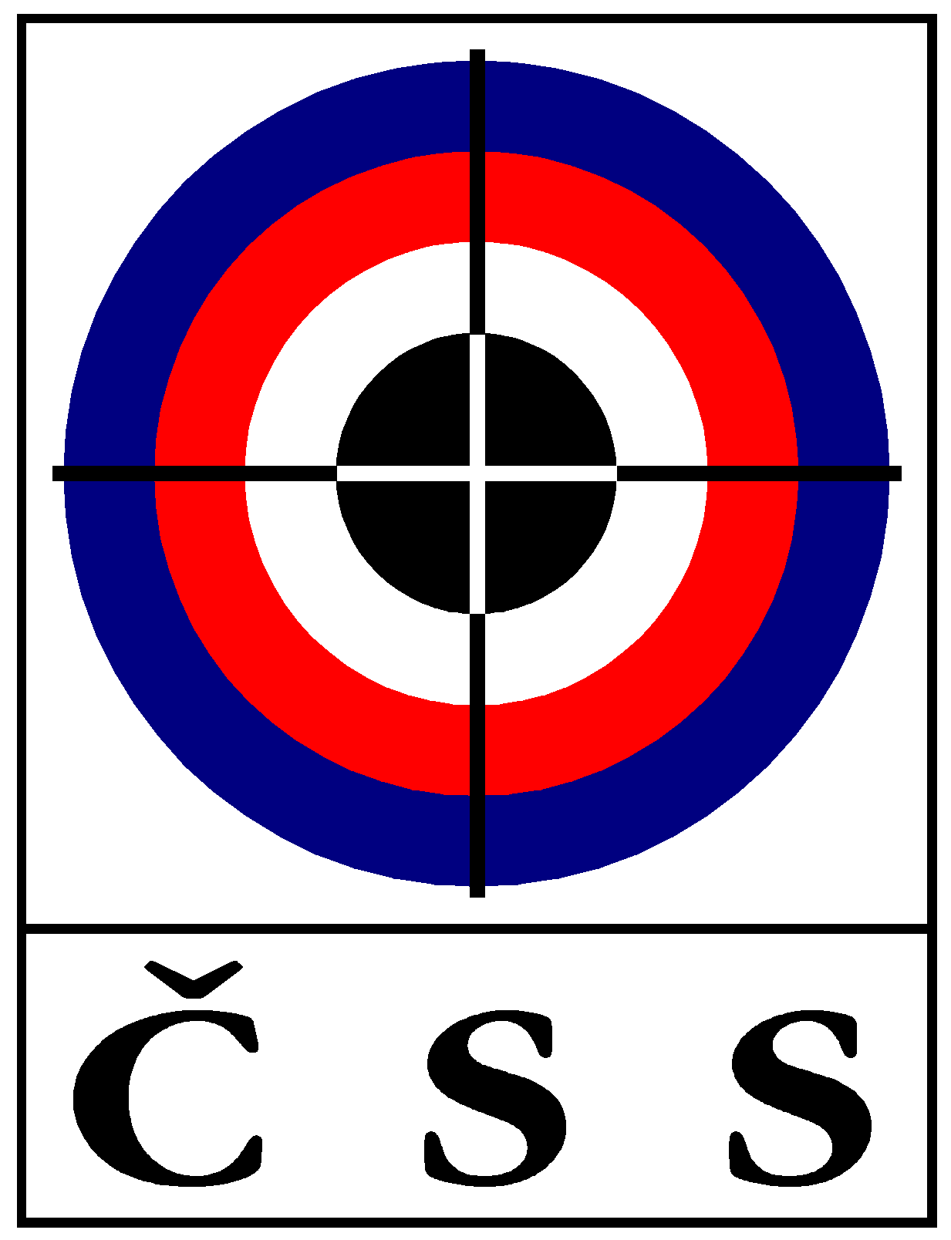
ČESKÝ STŘELECKÝ SVAZ

CZECH SHOOTING FEDERATION
U Pergamenky 3
170 00 PRAHA 7
CZECH REPUBLIC

Tel./Fax: ++420 220 876 797
e-mail: shooting@shooting.cz
streit@shooting.cz

Z Á P I S z jednání SMK ČSS 2013 - 4

konaného dne 14. září 2013 v Plzni.

Přítomní: Streit, Černoch, Tomeček, Kalná, Tenk, Vaštík, Hyková, Gecík
Omluveni: Luštický

Jednání SMK svolal předseda SMK ČSS pan Jiří Streit. Počet přítomných členů byl většinový a dovoloval přijímat rozhodnutí. Jednání se řídilo dle následujícího programu.

Program:
- Úvod
- Hodnocení aktivity SSK
- ČPTM 2014
- LODM 2015
- Různé

k bodu 1. programu: úvod
- Pan Streit přivítal členy komise.

k bodu 2. programu: hodnocení aktivity SSK
- Předseda SMK přečetl návrh „skupiny“ A. Gecík a B. Hyková ohledně změny hodnocení aktivity SSK. Navrhované změny se hlavně týkaly zanesení výkonnosti do tohoto hodnocení. Po stručném shrnutí počtu startů a tím i počtu „bodů“, bylo vidět, že body za „umístění“ na Finále a M ČR musely být v řádech set. Nehledě na účast některých v ČP a tudíž start se staršími střelci. Další problém - nestejný počet startujících v kategoriích (rozdíl v desítkách) by přidělené body minimálně zpochybnil. Komise se shodla v názoru, že pro letošní rok zavedená změna tj. kromě 1 bodu za start v závodech zařazených do žebříčku REPRE, přidělení 50 bodů za „zařazeného“ sportovce do reprezentace nebo do kategorie „M“ a přidělení 100 bodů za „předaného“ sportovce do Dukly nebo Rapidu (i v průběhu roku), je relativně dostačující „kritérium“ výkonnosti daného SSK a může ovlivnit i pořadí „malopočetního“ klubu s velkou výkonností v žebříčku aktivity SSK. Jedná se o sportovce do 18 let včetně.
- SMK pověřuje předsedu o znovu zveřejnění „podmínek“ hodnocení aktivity SSK pro rok 2013.

k bodu 3. programu: ČPTM 2014.
- Další část návrhu byla změna koncepce ČPTM. V této oblasti zatím nepanuje shoda členů komise, proto p. Streit prozatím diskuzi skončil s tím, aby se členové i nadále této problematice věnovali a pokud možno toto diskutovali se členy ČSS.
- Předseda komise požádal členy o další návrhy k tomuto tématu na svou adresu (streit@shooting.cz a pro jistotu i na streit@sskduel.cz) do konce roku 2013. Následně bude svoláno zasedání komise věnované tomuto tématu.

k bodu 4. programu: LODM 2015.
- p. Černoch informoval o tom, že další Letní Olympiáda Dětí a Mládeže bude v roce 2015 v plzeňském kraji. p. Černoch se informoval o možnosti rozšíření disciplín na této soutěži a bylo mu sděleno, že je to možné, ale nemůže se zvýšit počet účastníků (kapacita ubytování, zvýšené finance atd.). Proto navrhuje zařadit do programu k disciplíně VzPu 40 další disciplínu SM 60 vleže. Tím by se nezvýšil počet střelců ani doprovodu, většina krajů by nemusela mít problém s obsazením jednoho puškaře a jedné puškařky do výpravy, což je podmínka zařazení do programu soutěže. Termín konání LODM 2015 je od 14. 6. do 19. 6. 2015.
- SMK jednala i o možnosti zařadit další pistolovou disciplínu do programu LODM a to SP 30+30, ale zatím nemá dostatečnou informaci o možnostech jednotlivých krajů.
- SMK pověřuje předsedu o „aktivování“ krajů ohledně začlenění SP 30+30 do programu LODM tj. zjištění počtu krajů, které budou schopné vyslat jednoho pistoláře a jednu pistolářku
- SMK pověřuje p. Černocha k získání informace do kdy je potřeba nahlásit program LODM pořadatelům (krajskému úřadu).
- SMK schvaluje zařazení další puškové disciplíny SM 60 do programu LODM 2015 a ponechání délky konání střelecké části jako v letošním roce.
- SMK žádá KŘR o zařazení této soutěže do kalendáře akcí na rok 2015.

V Plzni dne 14. 9. 2013

Jiří Streit, v. r.
předseda SMK ČSS

rozdělovník: - všichni členové SMK ČSS
- Prezident ČSS
- Tajemník ČSS

mail: Hyková, Tomeček, Streit, Černoch, Kalná, Tenk, Vaštík, Luštický, Gecík,
prezident p. Baroch, tajemník p. Janoušek

